Цель:

Создать систему автоматизированной проверки домашних заданий, при обучении языкам программирования.

Требования к системе

1)python

2)Ос – любой unix

3)Минимальные системные требования для запуска

4)Программа запускается на сервере и периодически проверяет нужный репозиторий

У сервера должен быть вебинтерфейс, в котором можно будет добавлять тесты и указывать нужный репозиторий.

Алгоритм работы:

Преподаватель имея аккаунт на гите создает репозиторий задания, в котором описывает как нужно выполнять задание, какие должны быть функции, их названия, входные параметры и что должна функция возвращать и отдельные ветки для каждого студента. Затем зайдя на сайт приложения он добавляет задания(те же данные) и ссылку на репозиторий(для отслеживания). Сообщает студентам, что можно выполнять задание.

У студента должен быть аккаунт на гите. Он либо логинится либо регистрируется. Далее студент заходит в репозиторий с заданием и делает его форк. Затем скачивает его на свой ПК. Выполняет задание, оформляет согласно условиям и делает пуш в свою ветку в репозитории с заданием. Программа\скрипт (или программа периодически проверяет нужный репозиторий и при обнаружении изменения скачивает скачивает файлы) запускает\скачивает файлик с выполненным заданием (компилятор выбирается исходя из расширения файла). Результат работы пишется в комментариях.

Можно либо загружать свои тесты(main файл, с перебором значений), либо задавать к тестируемой функции список значений типа «{input:’abcd’, output:’dcba’}»

Какие классы должны быть:

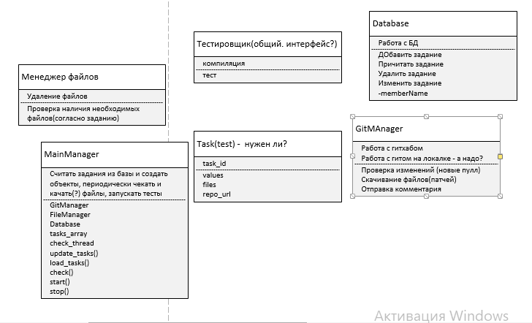

Нужно тестовое описание всех классов или можно скрином?

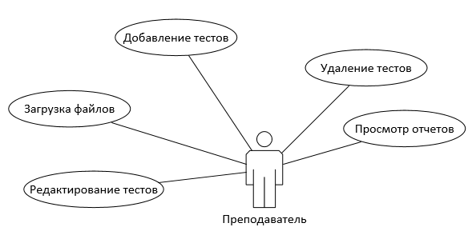

Общая схема работы системы:

